鹿邑县博德中学2011——2012学年度
县（市、区） 学校 班级 姓名 考场 考号
密 封 线
八年级语文上期第二次月考试卷

一基础知识(27)
1.、下列加点字注音完全正确的一项是（ ）2分
A、聒噪（guō） 倔强（juè） 间壁（jiàn）
B、贿赂（luó） 着落（zhuó） 埋怨（māi）
C、带挈（xié） 行事（hàng） 鬼使神差（chāi）
D、叙功（xù） 发酵（xiào） 轩敞（xuān）
2、下列词语中有四个错别字，请找出并改正 2分
无穷无尽 容光换发 按步就班 连锁反应
不言而谕 耿耿于怀 慷慨激昂 老态龙种
错别字
改正
3、结合语境选词填空、恰当的一项是（ ) 2分
中国书法 ，是我国民族文化的瑰宝。书法以美的点画、字形和章法传达了书法者的艺术修养。性格气质和精神境界。研习、欣赏书法作品， 可以增加书写的美感， 能增近对民族文化的了解和热爱，从而培养 的审美情趣。
Ａ、独具匠心 虽然 但 精致 B、博大精深 不管 也 优美
C、博学多识 既然 就 典雅 D、源远流长 不仅 还 高雅
4、下列说法有误的一项是（ ）2分
A、《范进中举》选自清代小说家吴敬梓的《儒林外史》，故事抨击了对读书人进行精神迫害的封建科举制度，同时也反映了当时的世态炎凉。
B、短语“食品安全”“传递火炬”“愚公移山”与“唱响中国”的结构相同。
C、“电子书改变了信息与知识储存的方式和传播的速度。”这个句子的主干是：“电子书改变了方式和速度。”
D、阅读小说，要注意理清故事情节，把握人物形象，体会环境描写的作用，从而理解它所反映的社会生活的意义。
5、古诗文填空：(8分)
（1）浊酒一杯家万里 ， 。
（2） ，还来就菊花。
（3）《观刈麦》中最能表现割麦农民极度辛苦而又期盼延长干活时间这种矛盾心理的诗句是： ， 。
（4）《山坡羊 潼关怀古》中大胆揭示历史真相，表达对劳动人民深切同情的警句是： ， 。
（5）《赤壁》中借古讽今，告诫统治者不要寄希望于侥幸的句子是： ， 。
6、名著阅读
下面两题，任选一题作答。（60字左右）（3分）
①成语“锦囊妙计”出自《三国演义》，请简述与之相关的事件。
②“手执钢刀探虎穴，心如烈火报冤仇。立诛四虎威神力，千古传名李铁牛。”请简述与此诗相关的事件。
答：我选：

7、综合性学习
为积极参与“好书伴我成长”绿色渎书工程活动，班级组织了“读书看报”交流会。请你完成下面题目。
(1)宇璇同学出示了一幅在报纸中看到的漫画：
①请用一两句话概括画面的内容。(2分)
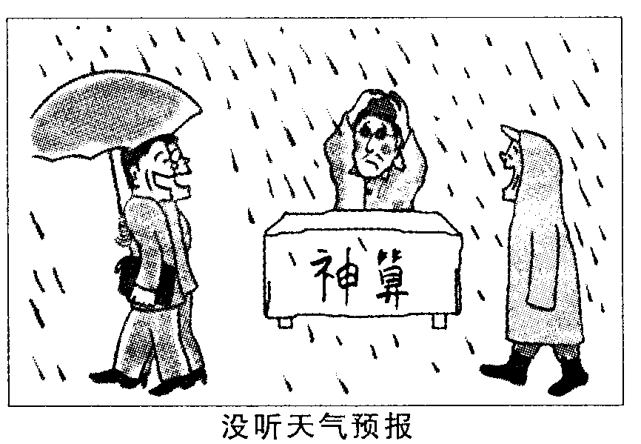

②请说出这幅漫画的主题。(2分)

(2)小峻同学读了下面一则新闻：
北京时间5月24日晚间消息 联合国组成调查组，于当地时间24日开始对日本在遭受历史罕见的地震海啸灾害袭击之后随即爆发的核泄漏事故展开调查。核泄漏事故产生将随着调查的深入陆续暴露在公众面前。
调查组在抵达日本之后立即与日本政府的代表举行了会谈。日本政府此前表示其将全力配合调查组的调查工作，同时日本官方也指派来自东京的核科学研究人员组成国内调查小组对核泄漏事故展开调查。

①请给这则新闻拟个标题： 。（15字以内）(2分)
②划线句子有语病，请在下面句子上修改。(2分)
核泄漏事故产生将随着凋查的深入陆续暴露在公众面前。

二、现代文阅读
（一）《花儿为什么这样红》（11分）
花儿为什么这样红？最后要归功于人工选择。自然选择进程缓慢，需要经过很长的时间才能显示它的作用。人工选择大大加快了它的进程，能够在较短的时间内取得显著成果。例如牡丹，由自然选择费了亿万年造成的野生原种，花是单瓣的，花色也只有粉红色的一种。经过人工栽培，仅就北宋中叶（11世纪）那一个时期来说吧，几十年工夫，就由单瓣创造出多叶、千叶（重瓣）、楼子（花心突起）、并蒂等各种不同的姿态；由粉红创造出深红、肉红、紫色、墨紫、黄色、白色等各种不同的美丽色彩。再如大丽花，原产墨西哥，只有八个红色花瓣。人工栽培的历史仅二三百年，却已有上千种形状、颜色不同的品种。又如虞美人，经过培养，已有红、黄、橙各种颜色，却从来没有出现过蓝色。上一世纪末，美国的著名园艺育种家蒲班克，发现一株花瓣上好似有一层烟雾的虞美人，特意培养，到本世纪初，便育成了各种深浅不同的蓝色虞美人，为花卉园艺增添了新的品种。
8、这段文字说明的中心内容是什么？请用一句话概括。（1分）
答:
9、这段文字的说明顺序是（ ）（1分）
A.时间顺序 B.空间顺序 C.逻辑顺序
10、上文运用了 、 、 等说明方法。（3分）
11、这段文字在说明时，行文眉目清楚，先以 句式领起，紧接着用一句话概括，然后再具体，这种结构方式属于 式。（2分）
12、文中加点的“只有”和“仅”分别起什么作用？（2分）
答:
13、牡丹是我国著名的观赏花卉，被誉为“ ”，周敦颐《爱莲说》称它是“ ”（2分）
（二）《 榜 样》（15分）
秦 俑
峰子最后还是选择了回家乡教书。当同学们都去火车站送他时，峰子不知怎的就想起了一句悲壮的古诗：壮士一去兮不复返。
先到县教育局报到，签了字后，办公室的同志瞪着一对金鱼眼问：“你是师大毕业的？”峰子什么话也没说，背起两大袋子书和行李，头也不回地搭车回了家。
父亲见峰子回来了，远远地迎了上去，说：“工作好了吧？”
峰子没吱声，把行李往父亲手上一放，回到家“咕嘟咕嘟”喝了一大杯水，然后才说：“省晚报让去做记者，没去。”
“怎么？”
“我想回村里学校教书。”
父亲颤着声问：“是不是在学校里犯了事？”
“年年都评三好学生呢，怎会犯事？”峰子坐了下来。
“那怎么回咱这破村？”
“学校不是少了老师么。”
【A】父亲愣了好一阵，叹了口气，便去张罗着煮面条。
峰子早没了娘。他看着驼了背的父亲，心中不由惴惴不安：父亲要是骂他一顿，或者打他一记耳光，他的心里也许会好受一点。
吃过面，峰子便去村小学找校长。
【B】说是学校，其实不过一层四间的茅草土坯屋，屋旁竖着一根四五米高的木杆，上头飘着一面早已发白的旗。学校长年驻校的，也就校长一人。
峰子在学校的自留地上找到了校长，校长正戴着那副掉了一条腿的老花眼镜，在地里侍弄自己种的蔬菜。
峰子轻轻地唤了一声：“校长。”
校长回过头，眼镜差点儿就掉到了地上。他见了峰子，脸上的笑便浮了上来，说：“峰子回来了。”
“我是来向您报到的，我也来学校教书，以后我就是您的部下了。”
“你……”【C】校长什么话也说不出来，只是汪了泪，顾不上擦掉泥巴，就紧紧地握住峰子的手。
校长破例炒了一盘蛋，邀峰子喝一盅。校长一边喝酒一边说：“想你考上大学那年，学校里的娃儿就加了一倍，大家都把你当榜样呢。”
峰子就想起往年的寒暑假，他一回家，总有东家西家的请他到家里吃饭教课，说是要自家的娃子学学他的样。
可是，这一年暑假过去，也没见哪家有人来请他。和乡里乡亲的见了，还有人不相信地问：“峰子，你真回咱村里教书？”
峰子就爽快地回答：“是！”
到秋天开学了，报到的学生竟暴减到了往常的三分之一。校长和峰子都不明白：老师多了，学生怎么反倒少了？
于是峰子拿了一份花名册挨家挨户去问，问来问去，都回答说，我家娃儿不念书了，过两年让他到外面打工去。
峰子说：“孩子还小，怎就不让念了？”
“念了书没用。
“怎没用？念了书可以考大学啊。”
对方就不吭声了，任峰子怎么劝说也没用。等峰子一脚跨出大门，【D】后边就传来轻轻的嘀咕：“ ”
这话刺得峰子的心一阵阵地疼。
一年后，县教育局捎了信过来，说是让峰子去领“扶贫助学志愿者”奖章，他成了全县教师的榜样呢……
（选文略有改动）
14.认真阅读小说，将峰子的主要活动补充完整。（3分）
县（市、区） 学校 班级 姓名 考场 考号
密 封 线
告别同学→ →回到家里→ →答乡亲疑问→ →获得嘉奖
15.得知峰子决定回乡教书后，【A】处父亲“愣了好一阵，叹了口气”表现了他
的复杂心理；（2分）【C】处校长“……只是汪了泪，……紧紧地握住峰子的手”则反映了他 的心理。（2分）
16.【B】处划线句子属于环境描写，这里既反映了乡村 的特点，又衬托了峰子 的品质。（2分）
17.联系上下文，试写出【D】处“嘀咕”的话。（2分）

18.峰子是一位有着“悲壮”色彩的主人公，文中用了大量笔墨来表现他的“悲”和“壮”，请各举一例并作简要点评。（4分）
（1）“悲”
（2）“壮”
三、文言文阅读
（一）（1）舜发于畎亩之中，傅说举于版筑之间，胶鬲举于鱼盐之中，管夷吾举于士,孙
叔敖举于海，百里奚举于市。
故天将降大任于是人也，必先苦其心志，劳其筋骨，饿其体肤空，乏其身。行拂乱其
所为，所以动心忍性，曾益其所不能。
人恒过，然后能改；困于心，衡于虑，而后作；征于色，发于声，而后喻。入则无法家拂
士，出则无敌国外患者，国恒亡。
然后知生于忧患，而死于安乐也。

（2）越王句践Error: Reference source not found反国，乃苦身焦思Error: Reference source not found，置胆Error: Reference source not found于坐，坐卧即仰胆，饮食亦尝胆也。曰：“女忘稽之耻邪？”（终灭吴）（节选自《史记》）

注：Error: Reference source not found句践：即勾践。春秋时越国国君，于公元前494年被吴王夫差大败于会稽，被俘，释放回国后，卧薪尝胆，发愤图强，于公元前473年灭掉吴国。Error: Reference source not found焦思：焦虑思考。Error: Reference source not found胆：即胆囊，胆汁极苦。
19.解释下列句中加横线的词。 (2分)
所以动心忍性（ ）越王句践反国（ ）
20.翻译下列句子。(4分)
A. 困于心，衡于虑，而后作
B. 女忘稽之耻邪？
21.文段（一）中第一段有什么作用？(2分)答：

22.孟子在文中列举了六位历史人物的经历，强调“人才是经过艰苦的磨炼而造就的”请你再举一个事例，古今人物均可，事例限一句话表述。(2分)

23.勾践灭吴的故事，印证了孟子的哪些说法？现在社会安定，经济繁荣，人民安居乐业，“生于忧患，死于安乐”的说法是否还有现实意义？请简要谈谈你的认识。（3分）
答：

阅读下面这首宋诗，回答问题。（4分）
过零丁洋 文天祥
辛苦遭逢起一经，干戈寥落四周星。山河破碎风飘絮，身世浮沉雨打萍。
惶恐滩头说惶恐，零丁洋里叹零丁。人生自古谁无死？留取丹心照汗青。
24、诗歌中“山河破碎风飘絮，身世浮沉雨打萍”两句诗各是一个完整的主谓句子。诗人将两个陈述的对象摆在一起，要表达什么意思、抒发什么感情？（2分）
答：

25、诗歌尾联采用的抒情方式是什么？抒发了什么感情？（2分）
答：

四、作文 （任选一题作文） 50分s
- 请以《那一年，那一天》为题写一篇不少于600字的文章。
- （二）不同的人生有不同的美丽，不同的视角可以看出不同的美丽。有人说落叶也美丽，残月也美丽，高山也美丽；也有人说平凡也美丽，朴素也美丽，简单也美丽；还有人说挫折也美丽，失败也美丽，苦难也美丽，更有人说亲情也美丽，友情也美丽……
请以“ 也美丽”为题目写一篇文章，要求先把标题补充完整，写一篇不少于550字的记叙文。要写出自己的真情实感。

